# *Software Design Document*

Sistem Informasi *Lose and Found*

Dibuat Oleh :

|  |  |
| --- | --- |
| 11321006 | Dafne Yosepine |
| 11321048 | Rian Shaputra |
| 11321059 | Saimarito Simanullang |
| 11321069 | Maria Fransiska Giawa |

Untuk :

IT Del

Sitoluama

|  |  |  |  |  |  |  |
| --- | --- | --- | --- | --- | --- | --- |
|  |  | 1131290 – Proyek Akhir I **Institut Teknologi Del** | | | |  |
| *No. Dokumen: SDD-PA1-04-2022.doc* | | | *Versi: 02.02* | *Tanggal : 04-05-2021* | *Jumlah Halaman : 33* | |

# DAFTAR ISI

Contents

*Software Design Document* 1

1131290 – Proyek Akhir I 1

DAFTAR ISI 3

1. Introduction 4

1.1 Purpose of Document 4

1.2 Scope 4

1.3 Definition, Acronym and Abbreviation 4

1.4 Identification and Numbering 5

1.5 Reference Documents 6

1.6 Document Summary 6

2 System Architectural Design 7

2.1 Architecture Style and Rationale 7

2.2 Architecture Model 8

2.3 Use Case Diagram 9

3 Detailed Description of Components 10

3.1 Complete Package Diagram 10

3.2 Complete Class Diagram 10

3.3.1. SD001: Sequence Diagram Registrasi 11

3.3.2. SD002: Sequence Diagram *Login* 12

*3.3.3.* SD003: Sequence Diagram Informasi pada halaman *home* 12

3.3.4. SD004 Sequence Diagram Menambahkan Barang yang Hilang 13

3.3.5. SD005 Sequence Diagram Menambahkan Barang yang ditemukan 14

3.3.6. SD006: Sequence Diagram melihat Pengumuman Lose 14

3.3.7. SD007: Sequence Diagram melihat Pengumuman Found 15

3.3.8. SD008: Sequence Diagram melihat Detail Pengumuman 15

3.3.9. SD009 Sequence Diagram Edit Pengumuman 15

3.3.10. SD0010 Sequence Diagram Menghapus Pengumuman 16

3.3.7 SD0011 Sequence Diagram Mencari Pengumuman 16

*3.3.8* SD012 Sequence Diagram melihat Histori 17

3.3.9 SD0013 Sequence Diagram *Logout* 17

4 Data Design 18

4.1 Data description 18

4.2 Data dictionary 19

4.2.1 Tabel *User* 19

4.2.2 Tabel Kategori Barang Hilang 20

4.2.3 Tabel Kategori Barang ditemukan 20

*5* *User Interface Design* 22

5.1 *Overview of User Interface.* 22

5.2 Screen Images 23

6 Requirement Matrix 30

Lampiran 31

Sejarah Versi 32

Sejarah Perubahan 33

# Introduction

Pada bab ini akan dijelaskan tentang tujuan penulisan dokumen, ruang lingkup, definisi dan singkatan, identifikasi dan aturan penomoran pada masing-masing sub bab serta ringkasan dokumen.

## Purpose of Document

Dokumen SDD merupakan dokumen deskripsi dari perancangan perangkat lunak yang akan dikembangkan dan bertujuan untuk memberikan landasan yang diperlukan dalam proses pengembangan Sistem informasi *Lose and Found*. Dokumen ini digunakan oleh pengembang perangkat lunak sebagai acuan teknis pengembangan perangkat lunak pada tahap selanjutnya.

## Scope

Ruang lingkup dokumen ini meliputi penjelasan mengenai gambaran sistem yang akan dikembangkan dan penjelasan mengenai batasan pengembangan aplikasi serta fungsi-fungsi yang digunakan dalam membangun Sistem informasi *Lose and Found*.

## Definition, Acronym and Abbreviation

Adapun definisi dan istilah yang digunakan dalam penulisan dokumen ini dapat dilihat pada Tabel 1.

**Tabel 1. Definisi**

|  |  |  |
| --- | --- | --- |
| **No** | **Definisi** | **Penjelasan** |
|  | *Client* | Orang yang memberikan informasi dan data proyek pada pengembang. |
|  | *Use Case* | Diagram yang menggambarkan hubungan antara aktor dengan sistem |
|  | *Package Diagram* | Diagram yang menggambarkan pengelompokan dari *use case* dan *class diagram* yang memiliki sifat yang sama |
|  | *Sequence Diagram* | Diagram yang menggambarkan struktur sistem dari segi pendefinisian kelas-kelas yang akan membangun sebuah sistem aplikasi. |

Untuk akronim yang digunakan pada dokumen dapat dilihat pada Tabel 2.

**Tabel 2. Acronym**

| **No** | **Acronym** | **Deskripsi** |
| --- | --- | --- |
|  | SDD | *Software Design Document*  Dokumen yang mendeskripsikan perancangan perangkat lunak yang dikembangkan |
|  | PHP | *Hypertext Preprocessor*  Salah satu bahasa pemrograman untuk pengembangan sebuah sistem informasi berbasi web |
|  | SRS | *System Requirement Specification* |

## Identification and Numbering

Dokumen yang dibuat mengikuti aturan penomoran yang dirangkum pada Tabel 3.

**Tabel 3. Aturan Penamaan dan Penomoran**

| **No.** | **Deskripsi Ketentuan** |
| --- | --- |
| 1. | Aturan penomoran dan penamaan bab dan sub-bab sebagai berikut :   1. Untuk bab : 1, 2, 3   Contoh:  1 Pendahuluan   1. Untuk sub-bab : 1.1, 1.2, 1.3   Contoh:  1.1 *Purpose of Document*   1. Untuk sub-bab : 1.1.1, 1.1.2, 1.1.3   Contoh :  2.1.1 *Business Process* |
| 2. | Aturan penomoran dan penamaan tabel dan gambar sebagai berikut:   1. Untuk tabel : **Tabel 1. Daftar Definisi** 2. Untuk gambar : **Gambar 1. Proses Bisnis** 3. Jenis Font : Times New Roman 4. Ukuran Font : 12 5. Ukuran Judul : 12 6. Jenis Font judul : Arial |

## Reference Documents

Referensi yang digunakan untuk pengembangan sistem informasi berbasis web ini sebagai berikut :

1. SRS-PA1-2022-D3TI04, merupakan dokumen yang berisi spesifikasi kebutuhan yang dibutuhkan oleh *client* pada sistem yang akan dibangun.
2. Dokumen *use case Diagram* PA1-2022-D3TI04 merupakan dokumen yang berisi informasi tentang *use case* yang digunakan pada Sistem informasi *Lose and Found*.

## Document Summary

Dokumen ini berisikan 6 bab, dimana penjelasan setiap bab akan disampaikan pada list berikut ini.

* + - 1. Bab 1 Pendahuluan, berisi tujuan penulisan dokumen, ruang lingkup dokumen, definisi, akronim, dan singkatan yang terdapat dalam dokumen, identifikasi dan aturan penomoran dokumen, dokumen rujukan, serta ringkasan dokumen.
      2. Bab 2 yaitu *System Architectural Design* berisi sub bab *Architectural Style and Rationale, Architectural Model* dan Use Case Diagram.
      3. Bab 3 yaitu *Detail Description of Components*, berisi deskripsi umum kebutuhan fungsional sistem yang terdiri dari fitur-fitur yang ada pada sistem yang disajikan berupa gambar diagram package, diagram class dan diagram sequence.
      4. Bab 4 berisi Data Design dimana data ini harus disesuaikan dengan database yang dibangun.
      5. Bab 5 berisi *User Interface Design*. Pada masing-masing sub bab akan menjelaskan *Overview of User Interface dan Screen Image* dari web yang dibangun.
      6. Bab 6 berisi *Requirement Matrix* sesuai modul yang ada pada Sistem informasi *Lose and Found*.

# System Architectural Design

Bab ini akan menjelaskan tentang *architectural design* yang digunakan dalam Sistem informasi *Lose and Found*. Komponen diagram yang akan menggambarkan bagaimana subsistem ini berkolaborasi satu sama lain untuk mencapai fungsionalitas yang diinginkan.

## Architecture Style and Rationale

*Architecture Design* bertujuan untuk membangun sistem yang terkomputerisasi. Arsitektur membentuk sistem yang sesuai dengan fungsi dari sistem tersebut dan bisa memenuhi kriteria desain tertentu. Adapun gaya *architectural design* yang digunakan pada sistem yang akan dibangun adalah *Object-Oriented Architecture*. Sistem ini menggunakan suatu *framework* bahasa pemrograman PHP bernama Laravel. Laravel memiliki konsep MVC (*Model-View-Controller*) yang juga menerapkan *Object-Oriented Architecture*. Di mana pada framework tersebut sudah terdapat berbagai kelas yang sudah didefinisikan oleh pembuatnya. Kelas-kelas tersebut sudah siap untuk dilakukan pewarisan (*inheritance*) terhadap kelas yang dibutuhkan dalam aplikasi web yang akan dibuat.

Kelas-kelas utama seperti kelas *Model* dan *Controller*, di mana dalam kelas tersebut sudah didefinisikan berbagai *function* dan atribut. Ketika suatu kelas melakukan *extends* ke kelas-kelas yang sebelumnya, maka kelas warisannya dapat mengimplementasikan *function* yang dimiliki kelas-kelas tersebut. Namun ketika kelas tidak diwariskan, maka seluruh informasi tentang kelas tersebut tersembunyi dari sistem (tidak dapat diakses). Untuk pengolahan data, maka suatu kelas dibuat dan meng-*extend* kelas *Model*. Maka kelas tersebut sekarang merupakan objek dari *Model* yang diambil dari basis data (*database*). Data tersebut siap untuk dimanipulasi.

Dalam menentukan alur web, terdapat kelas sebagai *Controller*, di mana alur kontrol dari web dilaksanakan melalui *function* yang terdapat pada masing-masing *controller*. Satu *controller* mengatur fungsional dari satu kelas *model* yang ada. Namun apapun alur kontrol yang dilakukan oleh *controller,* web tidak ditampilkan melalui *controller* itu sendiri, melainkan terlebih dahulu dikirimkan ke bagian *View*. *Controller* akan memberikan “asupan” data apa yang akan ditampilkan kepada masing-masing *view* yang didefinisikan pada *function* di *Controller*. Maka melalui penjelasan tersebut dapat terlihat bahwasanya Laravel yang merupakan framework yang kami gunakan, mengusung *Object-Oriented Architecture* dalam penerapannya.

## Architecture Model

Pada sub bab ini akan menjelaskan model komponen dan hubungan antar komponen untuk mencapai fungsionalitas lengkap sistem. Menjelaskan bagaimana subsistem ini berkolaborasi satu sama lain untuk mencapai fungsionalitas yang diinginkan. Component Model dari Sistem informasi *Lose and Found* dapat dilihat pada Gambar 1.

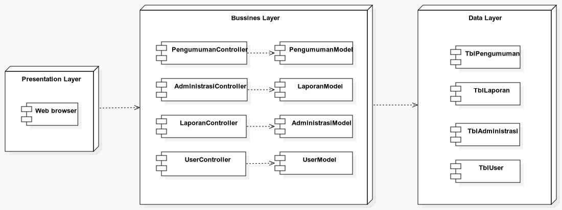

**Gambar 1. Component Model Sistem Informasi *Lose and Found***

Berikut dijelaskan *Component Model* dari Sistem informasi *Lose and Found.*

1. ***User Interface Layer***

*User* Interface Layer merupakan interface yang akan ditampilkan ke *client. User* Interface menyimpan *view* dan *controller.* Pada masing-masing *controller* menyimpan fungsi dan atribut dari pengumuman, administrasi dan laporan. *View* akan menampilkan data yang sudah di-*extends* oleh *controller* sebelumnya. Sehingga yang ditampilkan pada browser saat kita mengakses sistem ini diambil dari *view view* yang berada pada *User Interface Layer*.

1. ***Domain Layer***

Domain Layer berisi komponen model dari pengumuman, laporan dan administrasi. Domain Layer ini merupakan penghubung antara *User Interface Layer* dan *Data Acces Layer*. Sehingga data yang dibutuhkan akan diambil dari *Data Access Layer* dan kemudian dimanipulasi.

1. **Data Access Layer**

*Data Access Layer* merupakan layer yang terdiri dari basis data. Basis data dapat mengakses, menyimpan dan memodifikasi data pengumuman, laporan dan administrasi. *Data Access Layer* menyimpan berbagai inputan dari *user*. Sehingga model akan mengambil data yang akan ditampilkan pada *view* dari *Data Access Layer* ini.

## Use Case Diagram

Gambar 2 merupakan gambar yang menjelaskan *Use Case Diagram* dari sistem informasi *Lose and Found*

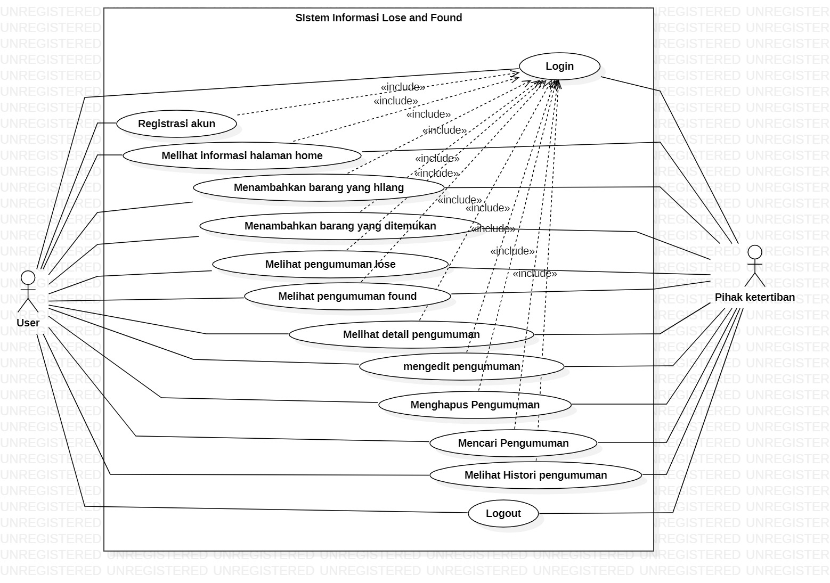

**Gambar 2. Use case Diagram Sistem informasi *Lose and Found***

# Detailed Description of Components

Pada bab ini dijelaskan mengenai spesifikasi setiap modul atau subsistem dari Sistem informasi *Lose and Found* . Daftar yang akan dijelaskan berupa package diagram dan class diagram dan sequence diagram.

## Complete Package Diagram

Package diagram merupakan diagram yang menggambarkan pengelompokan elemen-elemen dari model *use case* dan class diagram. Gambar 3 merupakan package diagram dariSistem informasi *Lose and Found.*

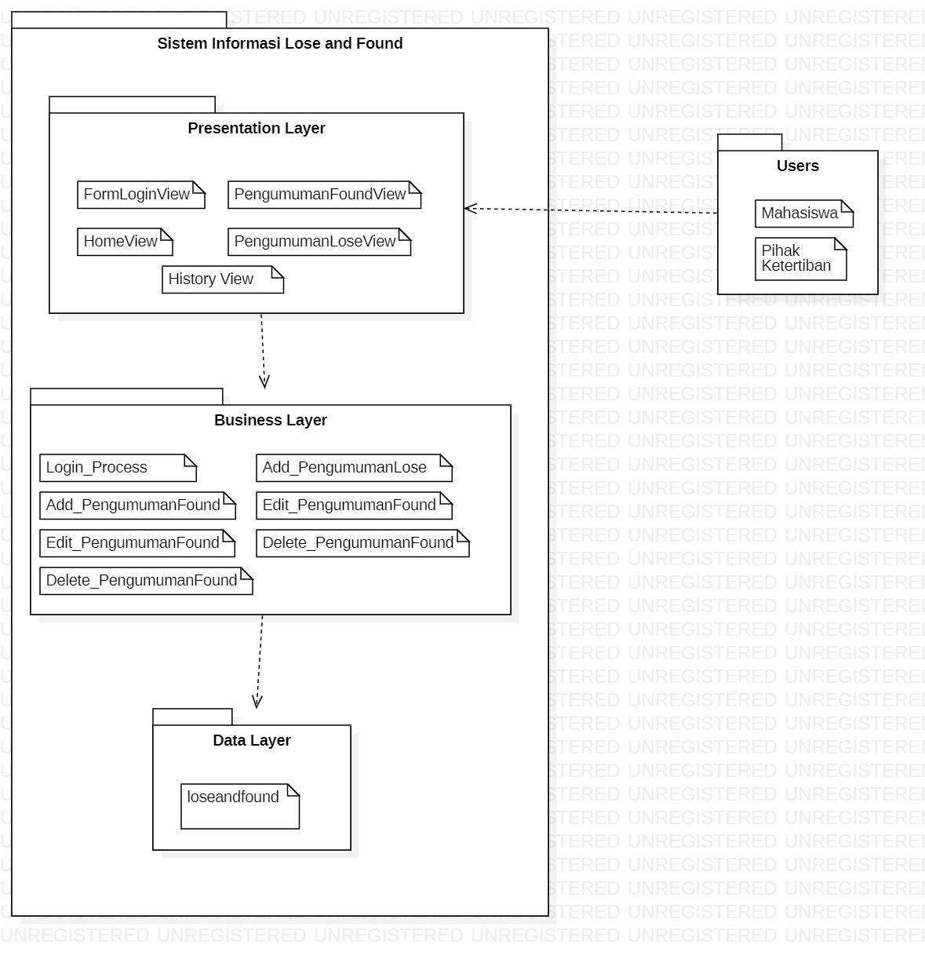

**Gambar 3. Package dari Sistem informasi *Lose and Found***

## Complete Class Diagram

Class diagram Sistem Informasi *Lose and Found* terdiri dari 6 kelas. Setiap kelas memiliki atribut dan method masing-masing. Relasi antar kelas akan ditunjukkan melalui gambar. Berikut ini merupakan class diagram dariSistem informasi *Lose and Found* sebagaimana yang ditunjukkan pada Gambar 4.

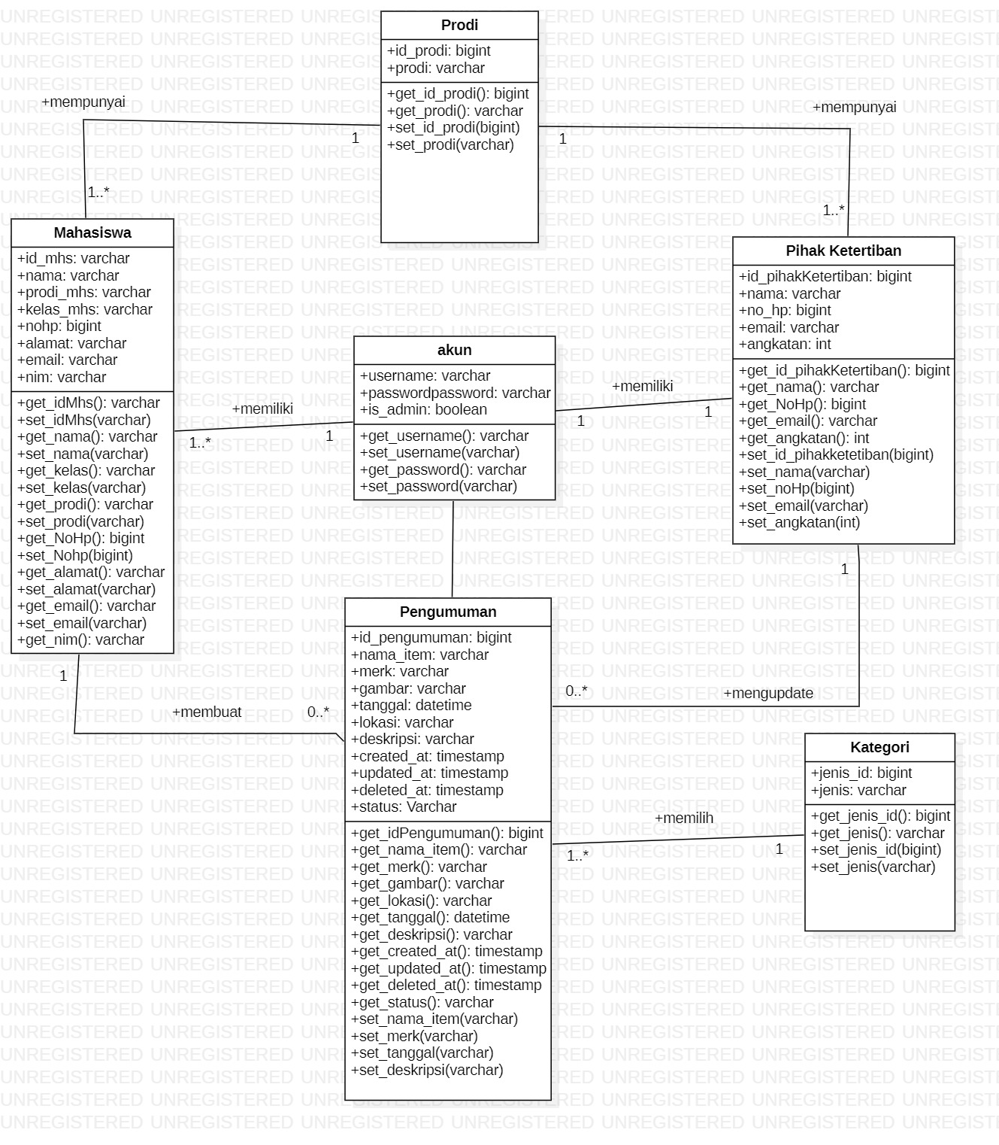

**Gambar 4. Class Diagram Sistem informasi *Lose and Found***

**3.3. Complete Sequence Diagram***Sequence* Diagram merupakan diagram yang menggambarkan skenario atau suatu langkah-langkah yang dilakukan dari sebuah kegiatan yang menghasilkan suatu fungsi. Pada sub bab ini akan menjelaskan *sequence diagram* dari masing-masing fungsi yang ada pada Sistem informasi *Lose and Found*.

### SD001: Sequence Diagram Registrasi

Gambar 5 berikut merupakan rangkaian dari kegiatan yang dilakukan oleh mahasiswasaat melakukan registrasi ke Sistem informasi *Lose and Found*.

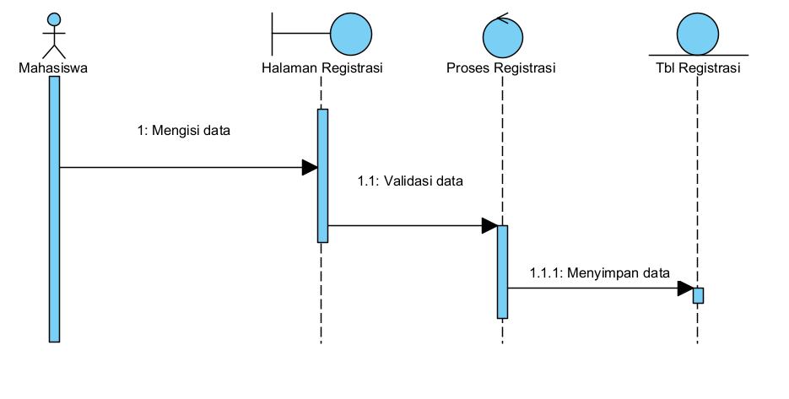

**Gambar 5. Sequence Diagram Registrasi**

### SD002: Sequence Diagram *Login*

Gambar 6 merupakan rangkaian dari kegiatan yang dilakukan oleh *member* saat melakukan *login* ke dalam Sistem informasi *Lose and Found*.

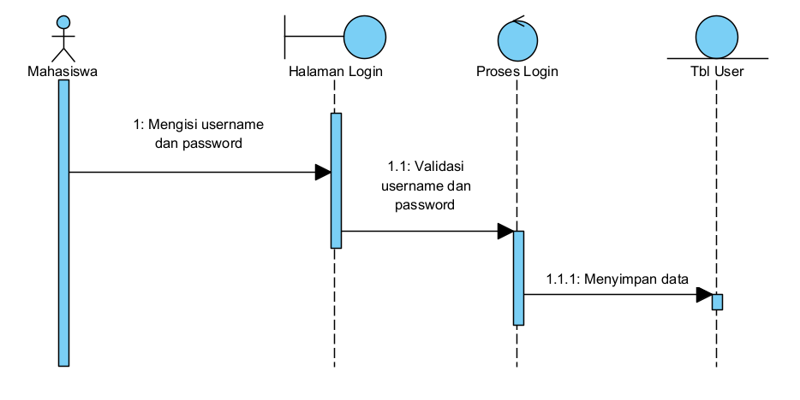

**Gambar 6. Sequence Diagram *Login***

### SD003: Sequence Diagram Informasi pada halaman *home*

Gambar 7 merupakan rangkaian dari kegiatan yang dilakukan oleh *user* saat ingin mengakses halaman *home* di dalam Sistem informasi *Lose and Found*.

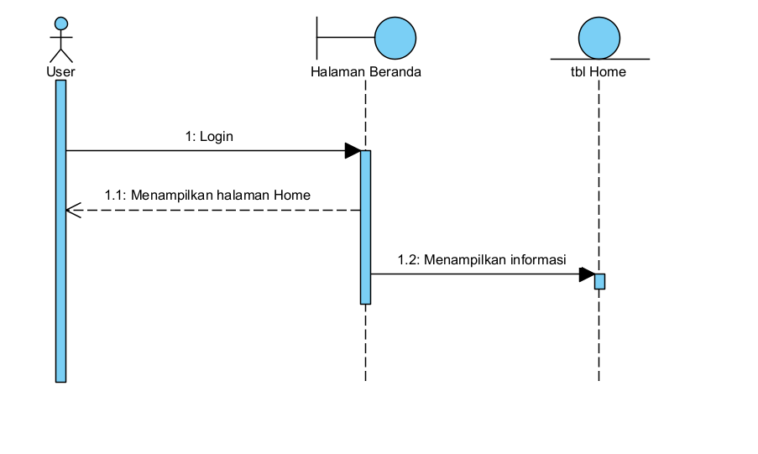

**Gambar 7. Sequence Diagram melihat Informasi pada halaman *home***

### SD004 Sequence Diagram Menambahkan Barang yang hilang

Gambar 8 merupakan rangkaian dari kegiatan yang dilakukan oleh mahasiswa saat menambahkan pengumuman kehilangan pada Sistem informasi *Lose and Found*.

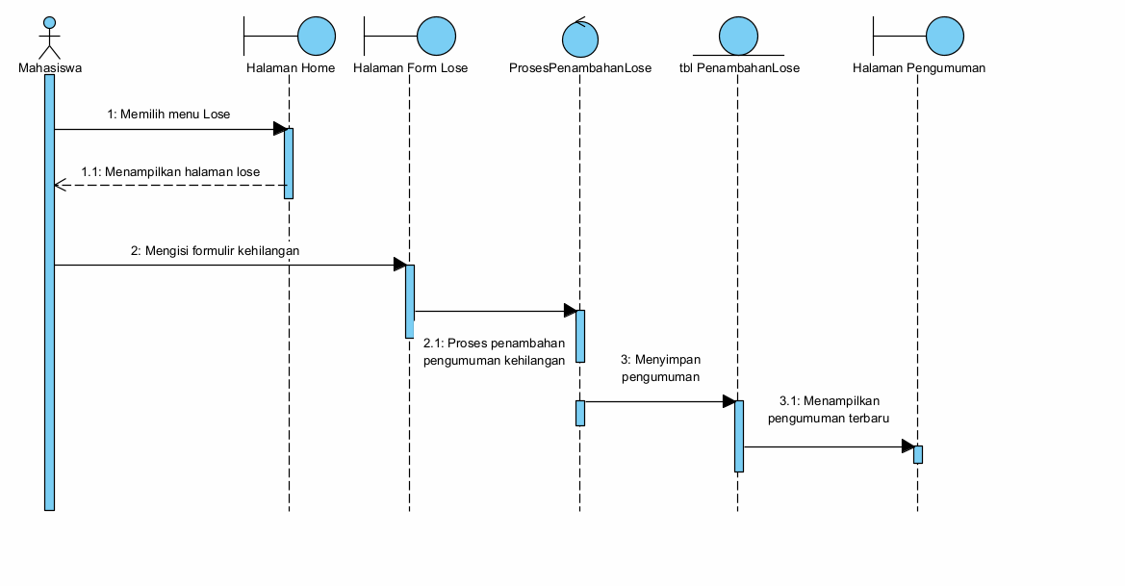

**Gambar 8. Sequence Diagram Menambahkan Barang yang hilang**

### SD005 Sequence Diagram Menambahkan Barang yang ditemukan

Gambar 9 merupakan rangkaian dari kegiatan yang dilakukan oleh Mahasiswa saat menambah pengumuman barang yang ditemukan pada Sistem informasi *Lose and Found*.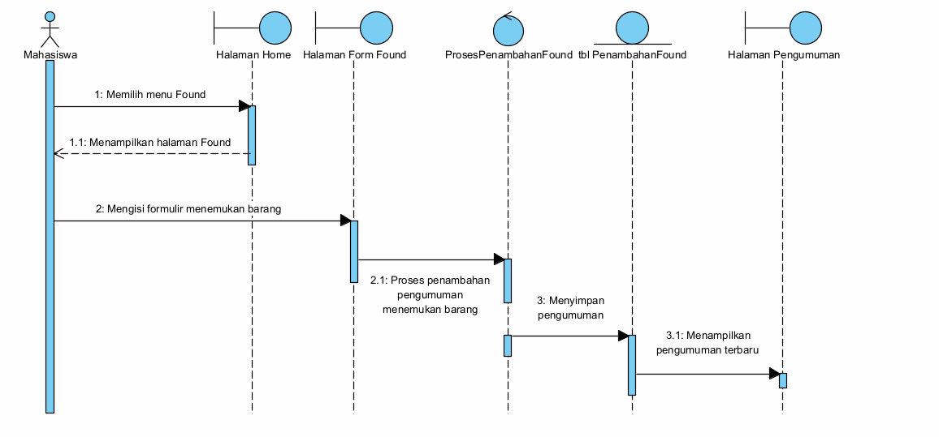

**Gambar 9. Sequence Diagram Menambahkan Barang yang ditemukan**

### SD006: Sequence Diagram melihat Pengumuman Lose

Gambar 10 merupakan rangkaian dari kegiatan yang dilakukan oleh mahasiswa saat melihat pengumuman barang yang hilang pada sistem informasi *Lose and Found.*

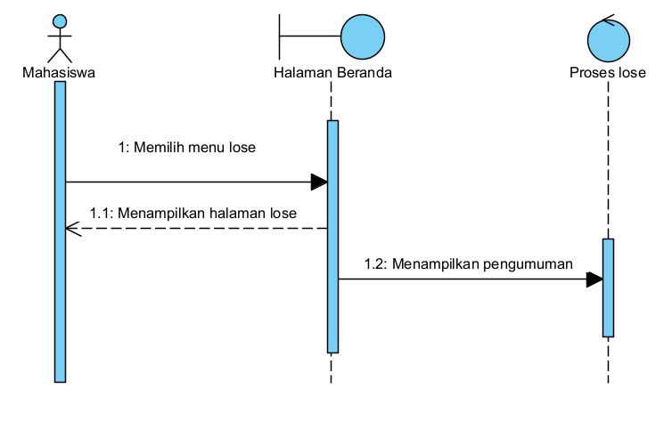

**Gambar 10. Sequence Diagram Melihat Pengumuman Lose**

### SD007: Sequence Diagram melihat Pengumuman Found

Gambar 11 merupakan rangkaian dari kegiatan yang dilakukan oleh mahasiswa saat melihat pengumuman barang yang ditemukan pada sistem informasi *Lose and Found.*

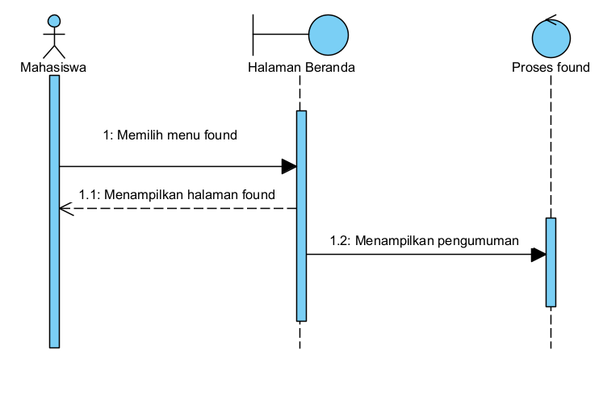

**Gambar 11. Sequence Diagram Melihat Pengumuman Found**

### SD008: Sequence Diagram melihat Detail Pengumuman

Gambar 12 merupakan rangkaian dari kegiatan yang dilakukan oleh mahasiswa untuk melihat detail pengumuman barang yang hilang dan barang yang ditemukan pada sistem informasi *Lose and Found.*

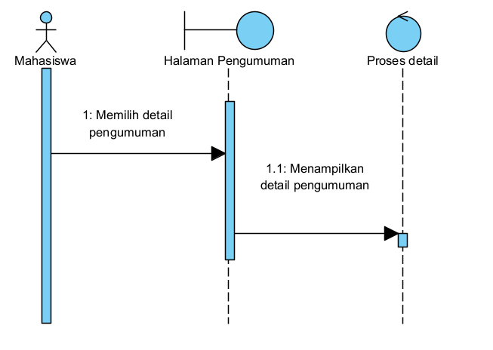

**Gambar 12. Sequence Diagram Melihat Detail Pengumuman**

### SD009 Sequence Diagram Edit Pengumuman

Gambar 13 adalah rangkaian dari kegiatan yang dilakukan oleh mahasiswa ketika mengedit pengumuman pada sistem informasi *Lose and Found.*

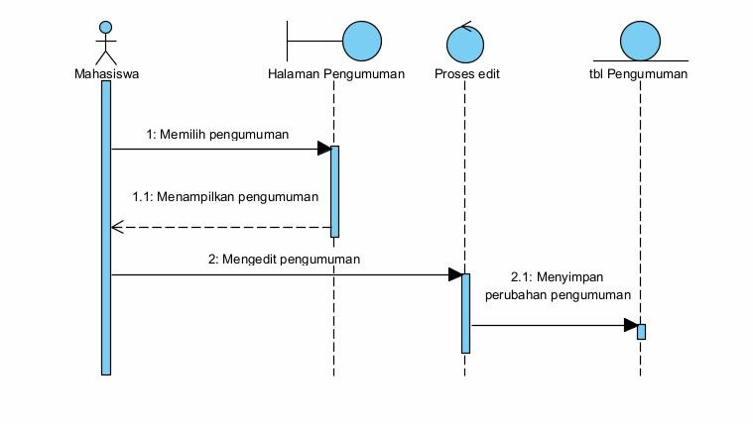

**Gambar 13. Sequence Diagram Edit Pengumuman**

### SD0010 Sequence Diagram Menghapus Pengumuman

Gambar 14 adalah rangkaian dari kegiatan yang dilakukan oleh mahasiswa ketika menghapus pengumuman pada sistem informasi *Lose and Found.*

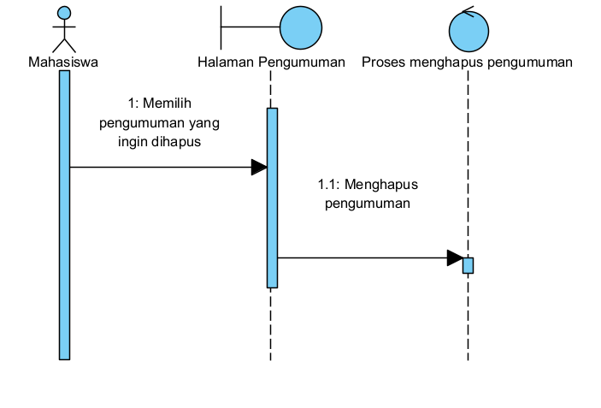

**Gambar 14. Sequence Diagram Menghapus Pengumuman**

### SD0011 Sequence Diagram Mencari Pengumuman

Gambar 15 merupakan rangkaian dari kegiatan yang dilakukan oleh mahasiswa ketika ingin mencari pengumuman barang pada sistem informasi *Lose and Found*.

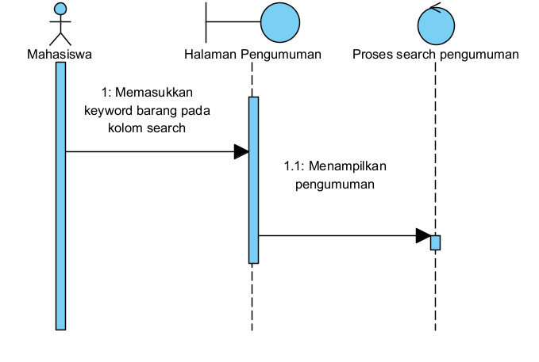

**Gambar 15. Sequence Diagram Mencari Pengumuman**

### SD012 Sequence Diagram melihat Histori

Gambar 16 merupakan rangkaian dari kegiatan yang dilakukan oleh mahasiswa saat ingin melihat pengumuman dari halaman histori pada sistem informasi *Lose and Found*

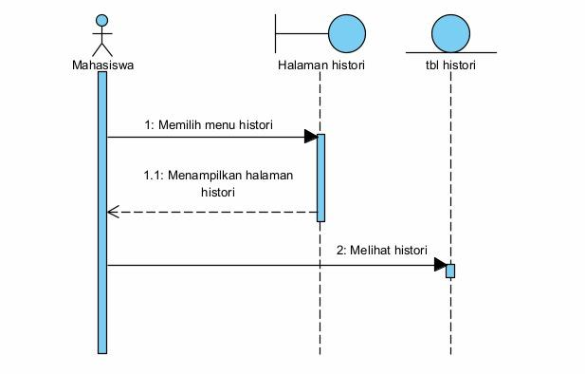

**Gambar 16. Sequence Diagram melihat histori**

### SD0013 Sequence Diagram *Logout*

Gambar 17 merupakan rangkaian dari kegiatan yang dilakukan oleh *user* saat ingin *logout* dari Sistem Informasi *Lose and Found.*

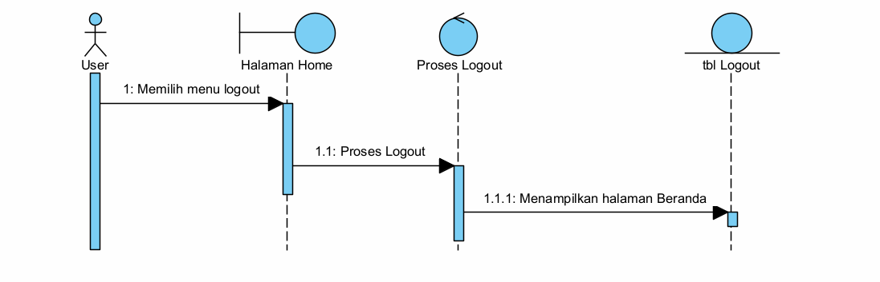

**Gambar 17. Sequence Diagram Logout**

# Data Design

Bab ini akan menjelaskan tentang relasional database dari Sistem Informasi *Lose and Found*. Berikut deskripsi data yang digunakan pada Sistem informasi *Lose and Found.*

## 4.1 Data description

Berikut ini merupakan daftar tabel dan *atribut* yang digunakan pada Sistem informasi *Lose and Found.*

Tabel 4 merupakan daftar atribut yang ada pada tabel user.

**Tabel 4. *Users***

| **Attribute Name** | **Attribute Type** | **Attribute Size** |
| --- | --- | --- |
| Id | INTEGER | - |
| Name | VARCHAR | 50 |
| Email | VARCHAR | 20 |
| Is_admin | BOOLEAN | - |
| *Password* | VARCHAR | 10 |
| *Username* | VARCHAR | 10 |

Tabel 5 merupakan daftar atribut yang ada pada table pengumuman.

**Tabel 5. Pengumuman**

| **Attribute Name** | **Attribute Type** | **Attribute Size** |
| --- | --- | --- |
| Id_Pengumuman | VARCHAR | 20 |
| Tanggal_Pengumuman | DATETIME | - |
| Jenis_Pengumuman | TEXT | 20 |

Tabel 6 merupakan daftar atribut yang ada pada tabel kategori barang hilang .

**Tabel 6. kategori barang hilang**

| **Attribute Name** | **Attribute Type** | **Attribute Size** |
| --- | --- | --- |
| Id_Barang | VARCHAR | 20 |
| Nama_Barang | VARCHAR | 20 |
| Merek_Barang | VARCHAR | 20 |
| Jenis_Barang | VARCHAR | 20 |
| Tanggal_kehilangan | DATE |  |
| Lokasi_Kehilangan | VARCHAR | 20 |

Tabel 7 merupakan daftar atribut yang ada pada tabel kategori barang ditemukan.

**Tabel 7. kategori barang ditemukan**

| **Attribute Name** | **Attribute Type** | **Attribute Size** |
| --- | --- | --- |
| Id_Barang | VARCHAR | 20 |
| Nama_Barang | VARCHAR | 20 |
| Merek_Barang | VARCHAR | 20 |
| Jenis_Barang | VARCHAR | 20 |
| Tanggal_ditemukan | DATE |  |
| Lokasi_ditemukan | VARCHAR | 20 |

## 4.2 Data dictionary

Pada bab ini akan membahas struktur tabel yang akan dibangun untuk seluruh sistem. Tabel ini digunakan sebagai referensi menyediakan informasi tentang database mengenai Sistem informasi *Lose and Found.*

### Tabel *User*

Identifikasi/Nama : *User*

Deskripsi Isi : Tabel ini berisikan tentang data *user* yang menggunakan sistem

Jenis : Tabel Master

Volume : 6 rows

Primary Key : Id

**Tabel 8. Tabel *Users***

| **Id Field** | **Deskripsi** | **Tipe & Length** | **Boleh NULL** | **Default** | **Keterangan** |
| --- | --- | --- | --- | --- | --- |
| Id_Pengumuman | Berisi id pengumuman yang tersimpan dalam sistem | INTEGER | Tidak | None | *Primary Key* |
| Tanggal_Pengumuman | Berisi tanggal pengumuman yang digunakan saat *user* membuat pengumuman | VARCHAR  (50) | Tidak | None | *Attribute Non Key* |
| Jenis_Pengumuman | Berisi jenis pengumuman yang digunakan *user* untuk untuk membuat pengumuman pada sistem | VARCHAR  (20) | Tidak | None | *Attribute Non Key* |

### Tabel Kategori Barang Hilang

Identifikasi/Nama : Kategori barang hilang

Deskripsi Isi : Tabel ini berisikan tentang data kategori barang hilang yang diajukan oleh *user*

Jenis : Tabel Master

Volume : 6 rows

*Primary Key* : Id

**Tabel 9. Tabel Kategori Barang Hilang**

| **Id Field** | **Deskripsi** | **Tipe X Length** | **Boleh NULL** | **Default** | **Keterangan** |
| --- | --- | --- | --- | --- | --- |
| Id_Barang | Berisi id barang yang tersimpan dalam sistem | VARCHAR  (20) | Tidak | None | *Primary Key* |
| Nama_Barang | Berisi nama barang yang diajukan oleh *user* | VARCHAR  (20) | Tidak | None | *Attribute Non Key* |
| Merek_Barang | Berisi merek dari barang yang hilang | VARCHAR  (20) | Tidak | None | *Attribute Non Key* |
| Jenis_Barang | Berisi jenis dari barang yang hilang | VARCHAR  (20) |  |  |  |
| Tanggal_Kehilangan | Berisi tanggal kehilangan barang | DATE | Tidak | None | *Foreign Key* |
| Lokasi_Kehilangan | Berisi lokasi kehilangan barang | VARCHAR  (20) | Tidak | None | *Foreign Key* |

### Tabel Kategori Barang ditemukan

Identifikasi/Nama : Kategori barang ditemukan

Deskripsi Isi : Tabel ini berisikan tentang kategori barang ditemukan yang diajukan oleh *users*

Jenis : Tabel Master

Volume : 6 rows

Primary Key : Id

**Tabel 10. Tabel Kategori Barang ditemukan**

| **Id Field** | **Deskripsi** | **Tipe & Length** | **Boleh NULL** | **Default** | **Keterangan** |
| --- | --- | --- | --- | --- | --- |
| Id_Barang | Berisi id barang yang tersimpan dalam sistem | VARCHAR  (20) | Tidak | None | *Primary Key* |
| Nama_Barang | Berisi nama barang yang diajukan oleh *user* | VARCHAR  (20) | Tidak | None | *Attribute Non Key* |
| Merek_Barang | Berisi merek dari barang yang hilang | VARCHAR  (20) | Tidak | None | *Attribute Non Key* |
| Jenis_Barang | Berisi jenis dari barang yang hilang | VARCHAR  (20) |  |  |  |
| Tanggal_Kehilangan | Berisi tanggal kehilangan barang | DATE | Tidak | None | *Foreign Key* |
| Lokasi_Kehilangan | Berisi lokasi kehilangan barang | VARCHAR  (20) | Tidak | None | *Foreign Key* |

# *User Interface Design*

## 5.1 *Overview of User Interface.*

1. Fungsi *Login*

Fungsi *login* digunakan oleh *user* untuk dapat mengakses dan melihat sistem informasi secara keseluruhan.

1. Fungsi Registrasi

Fungsi registrasi digunakan *user* untuk mendaftar akun.

1. Fungsi melihat informasi pada halaman *home*

Fungsi ini berisi informasi yang menjelaskan tentang informasi *website*, dan daftar pihak ketertiban.

1. Fungsi menambahkan barang yang hilang

Fungsi ini digunakan oleh mahasiswa dan admin untuk menambah informasi barang yang hilang.

1. Fungsi menambahkan barang yang ditemukan

Fungsi ini digunakan oleh mahasiswa dan admin untuk dapat menambah informasi barang yang ditemukan.

1. Fungsi melihat pengumuman lose

Fungsi ini digunakan oleh mahasiswa dan admin untuk melihat pengumuman barang yang hilang.

1. Fungsi melihat pengumuman found

Fungsi ini digunakan oleh mahasiswa dan admin untuk melihat pengumuman barang yang ditemukan.

1. Fungsi melihat detail pengumuman

Fungsi ini digunakan oleh mahasiswa dan admin untuk menampilkan detail pengumuman barang yang hilang maupun barang yang ditemukan.

1. Fungsi mengedit pengumuman

Fungsi ini digunakan oleh mahasiswa dan admin untuk dapat mengedit informasi pengumuman yang salah.

1. Fungsi menghapus pengumuman

Fungsi ini digunakan oleh mahasiswa dan admin untuk menghapus pengumuman

1. Fungsi mencari pengumuman

Fungsi ini digunakan oleh mahasiswa dan admin untuk mencari pengumuman kehilangan dan penemuan barang.

1. Fungsi melihat pengumuman pada halaman histori

Fungsi ini akan menampilkan beberapa pengumuman yang sudah dihapus oleh mahasiswa dan admin.

1. *Logout*

Fungsi ini dapat digunakan oleh mahasiswa dan admin untuk keluar dari *website*.

## Screen Images

*Screen images* untuk setiap Halaman dapat dilihat pada sub bab berikut ini.

1. Tampilan dari Halaman *Login* dapat dilihat pada Gambar 18.

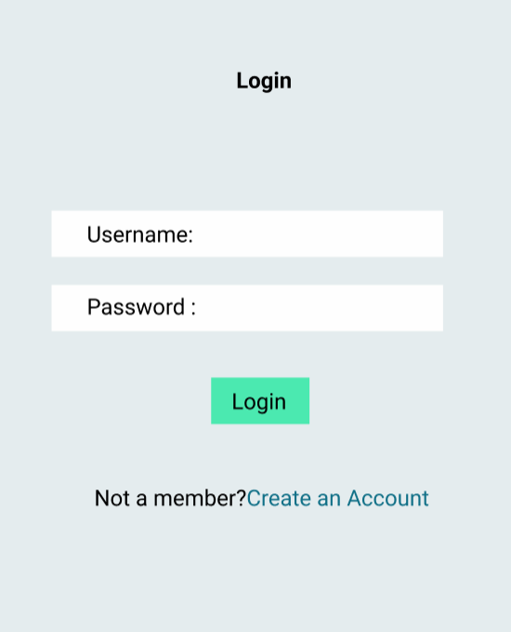

**Gambar 18. Halaman *Login***

1. Tampilan dari Halaman Registrasi dapat dilihat pada Gambar 19.

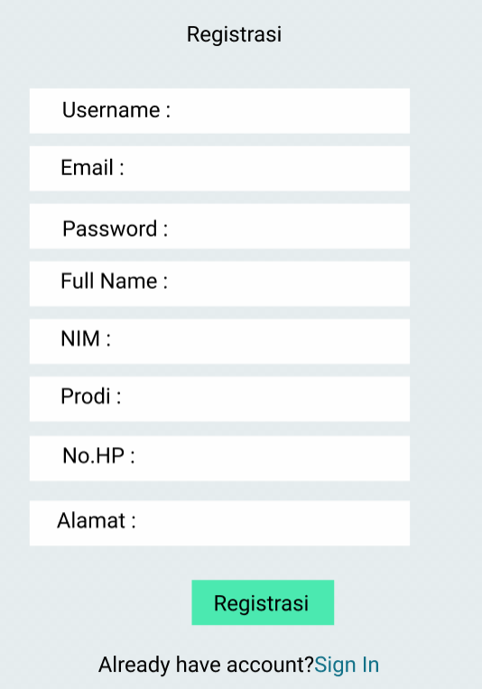

**Gambar 19. Halaman Registrasi**

1. Tampilan dari halaman *home* pada admin dapat dilihat pada Gambar 20 dan tampilan halaman *home* pada *user* dapat dilihat pada Gambar 21.

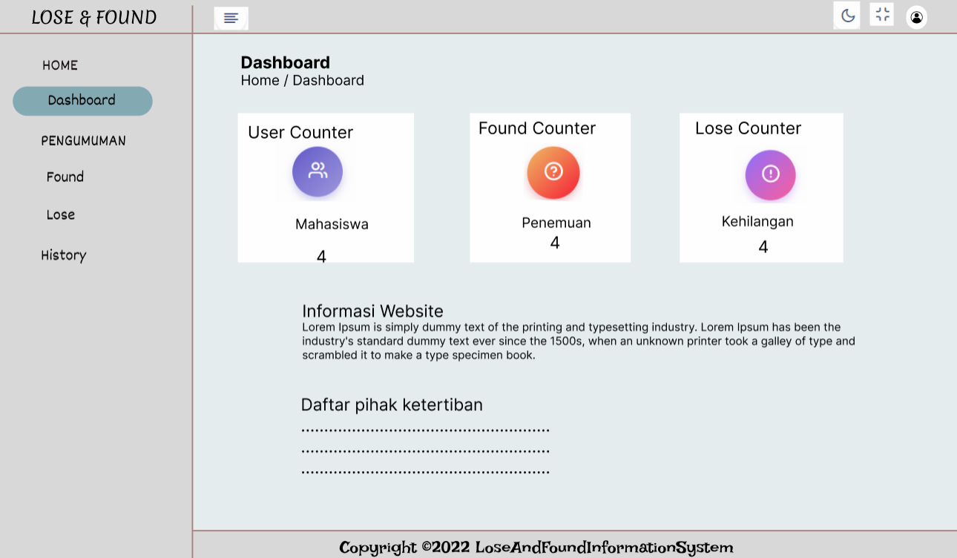

**Gambar 20. Halaman *Home* untuk admin**

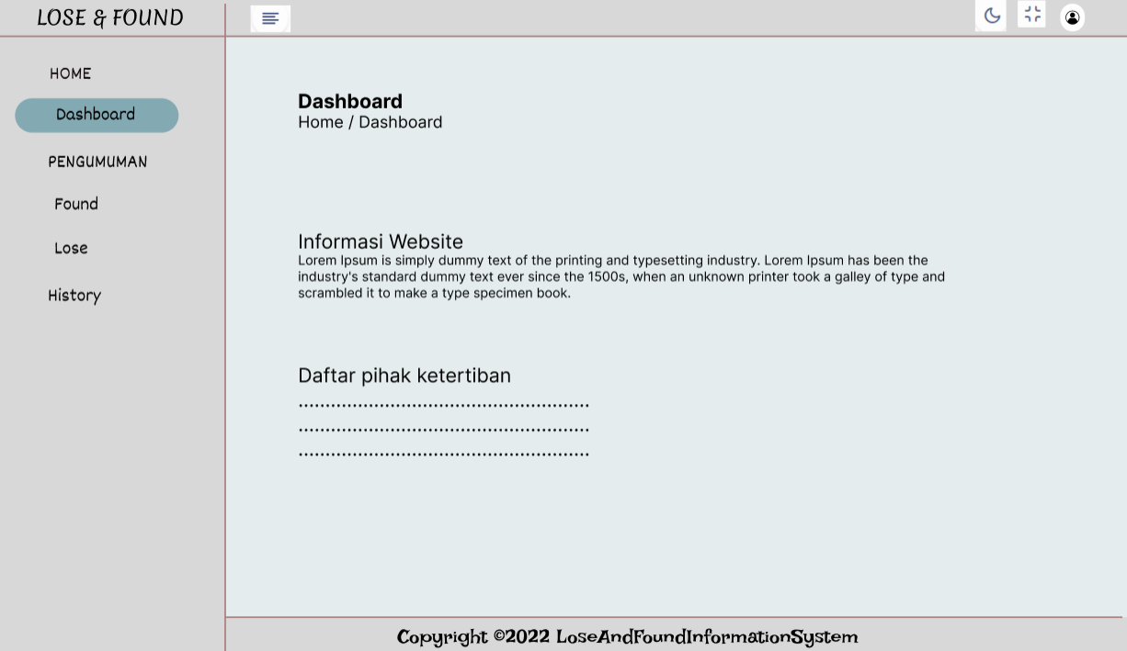

**Gambar 21. Halaman *Home* untuk *user***

1. Tampilan untuk Halaman menambah barang yang hilang dapat dilihat pada Gambar 22.

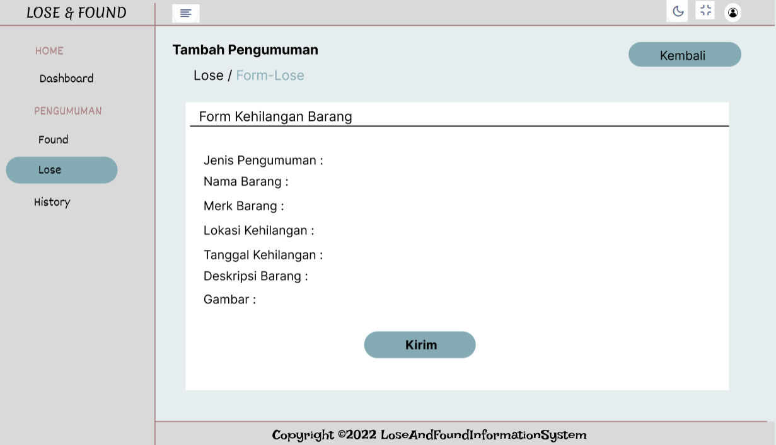

**Gambar 22. Halaman menambah barang yang hilang**

1. Tampilan untuk Halaman Pengumuman menambah barang yang ditemukan dapat dilihat pada Gambar 23.

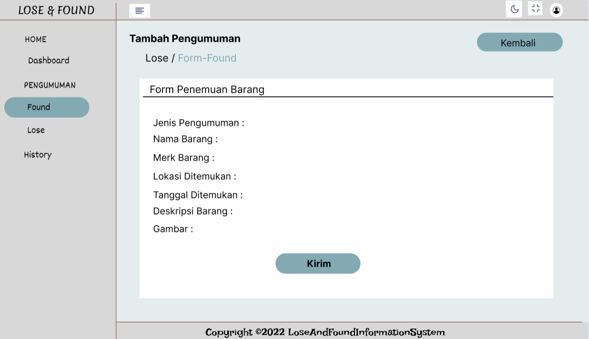

**Gambar 23. Halaman Pengumuman menambah barang yang ditemukan**

1. Tampilan untuk Halaman Pengumuman kehilangan dapat dilihat pada Gambar 24.

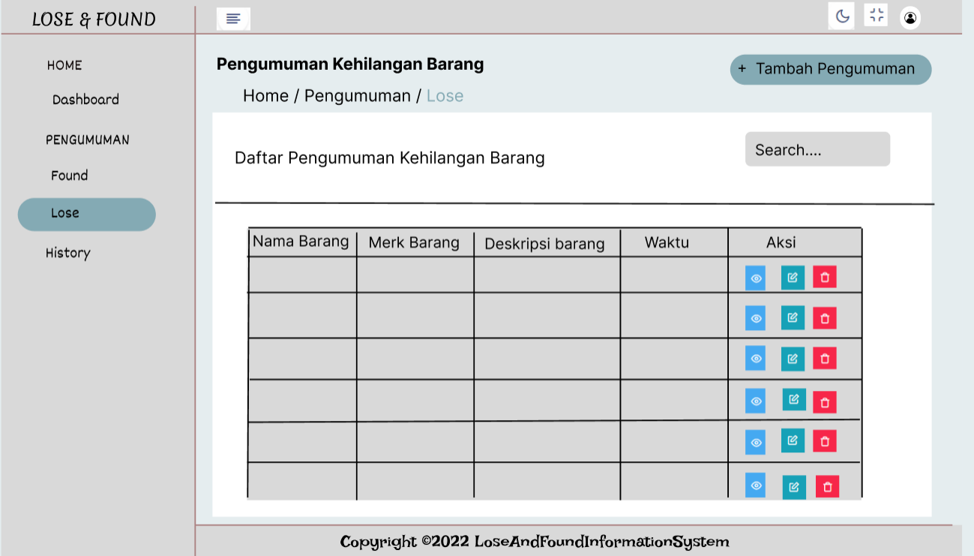

**Gambar 24. Halaman Pengumuman kehilangan**

1. Tampilan Halaman pengumuman penemuan barang dapat dilihat pada Gambar 25.

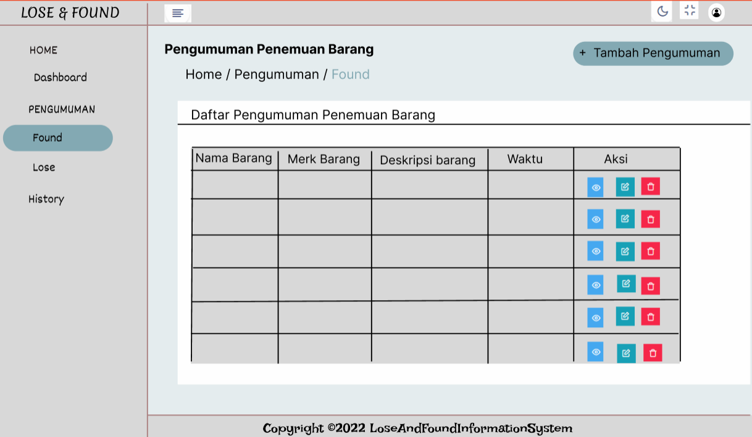

**Gambar 25. Halaman Pengumuman Penemuan Barang**

1. Tampilan Halaman melihat detail pengumuman dapat dilihat pada Gambar 26.

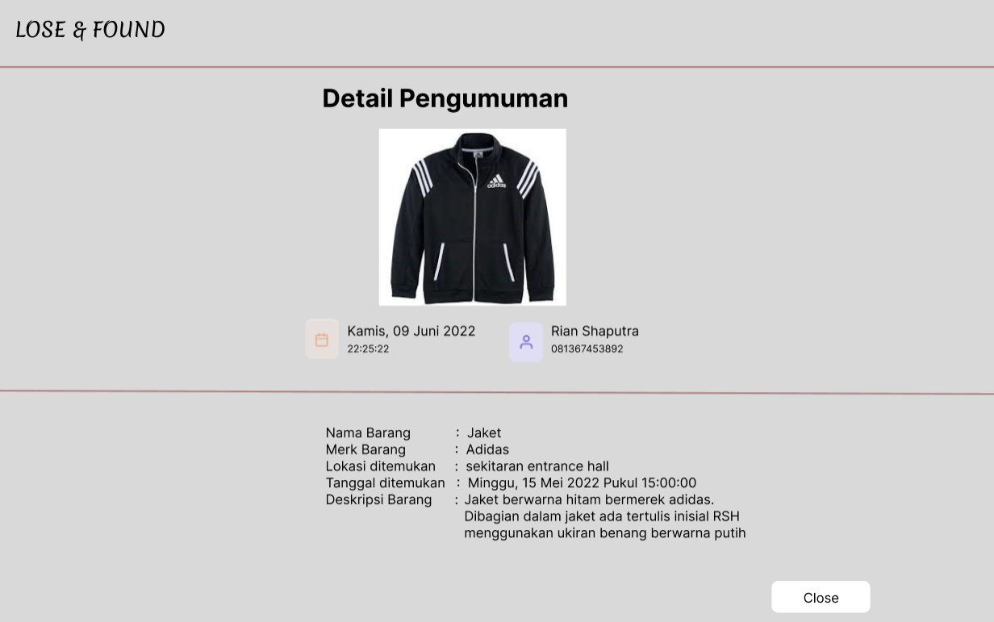

**Gambar 26. Halaman Melihat Detail Pengumuman**

1. Tampilan Halaman mengedit pengumuman dapat dilihat pada Gambar 27.

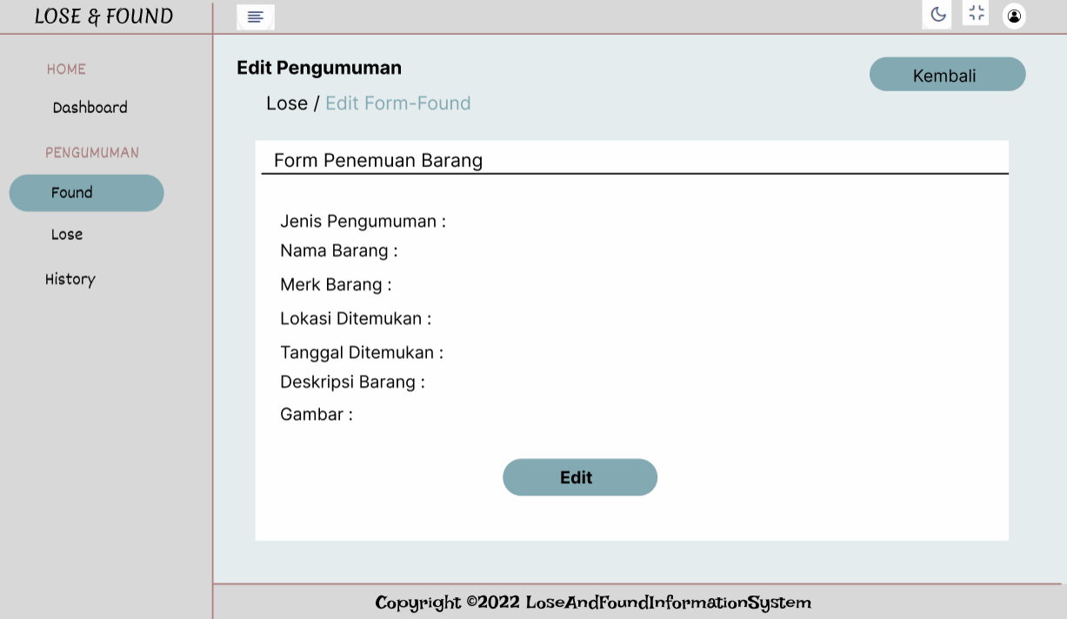

**Gambar 27. Halaman Mengedit Pengumuman**

1. Tampilan Halaman menghapus pengumuman dapat dilihat pada Gambar 28.

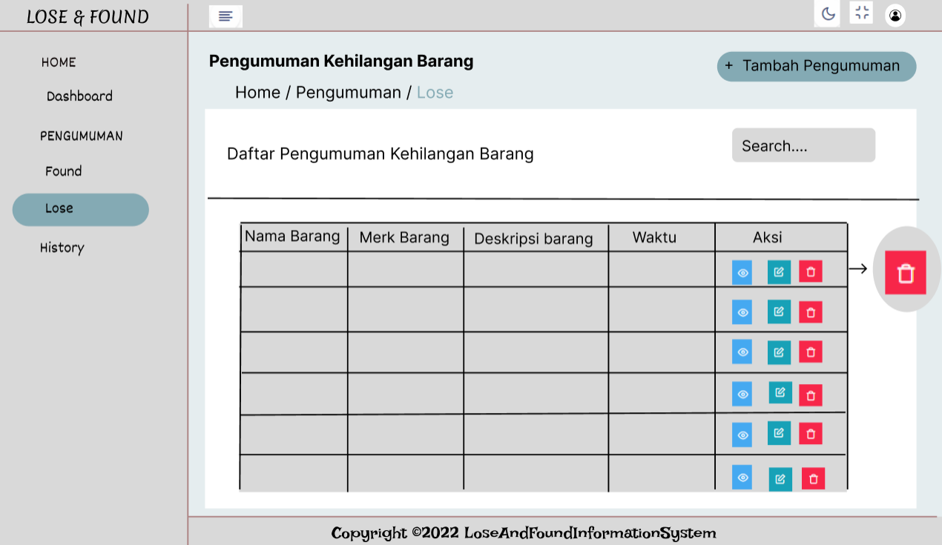

**Gambar 28. Halaman Menghapus Pengumuman**

1. Tampilan Halaman mencari pengumuman dapat dilihat pada Gambar 29.

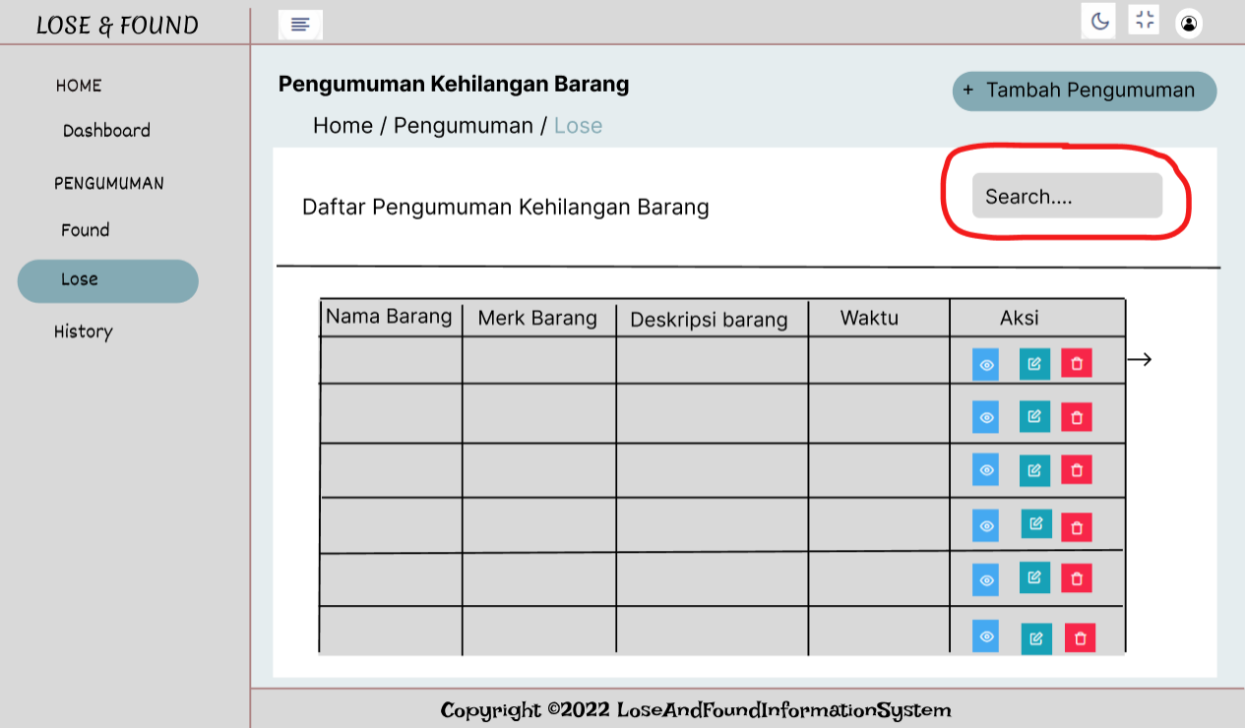

**Gambar 29. Halaman Mencari Pengumuman**

1. Tampilan halaman historidapat dilihat pada Gambar 30.

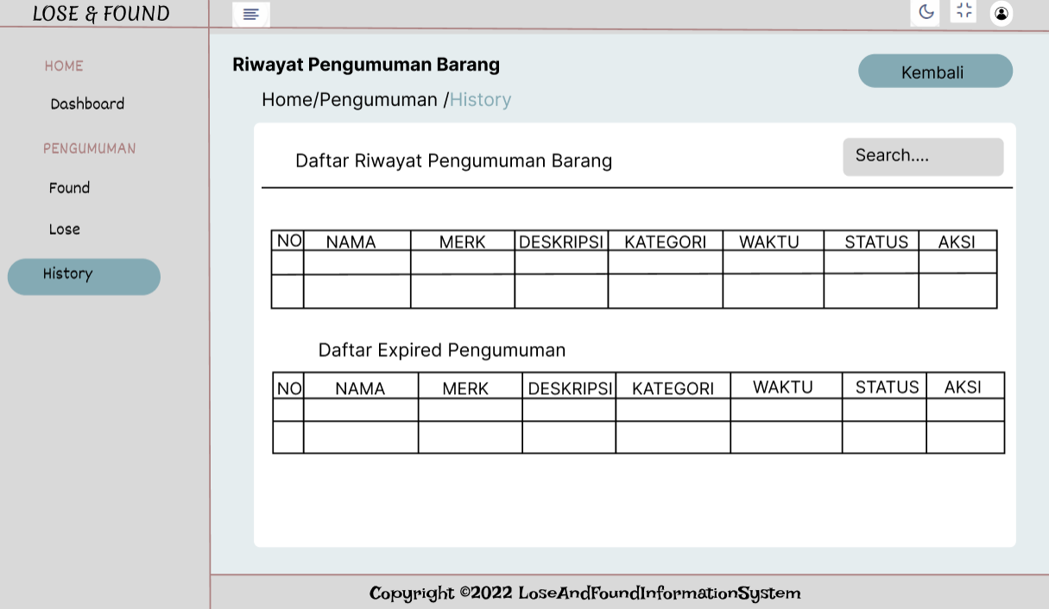

**Gambar 30. Halaman histori**

1. Tampilan halaman *Logout* dapat dilihat pada Gambar 31.

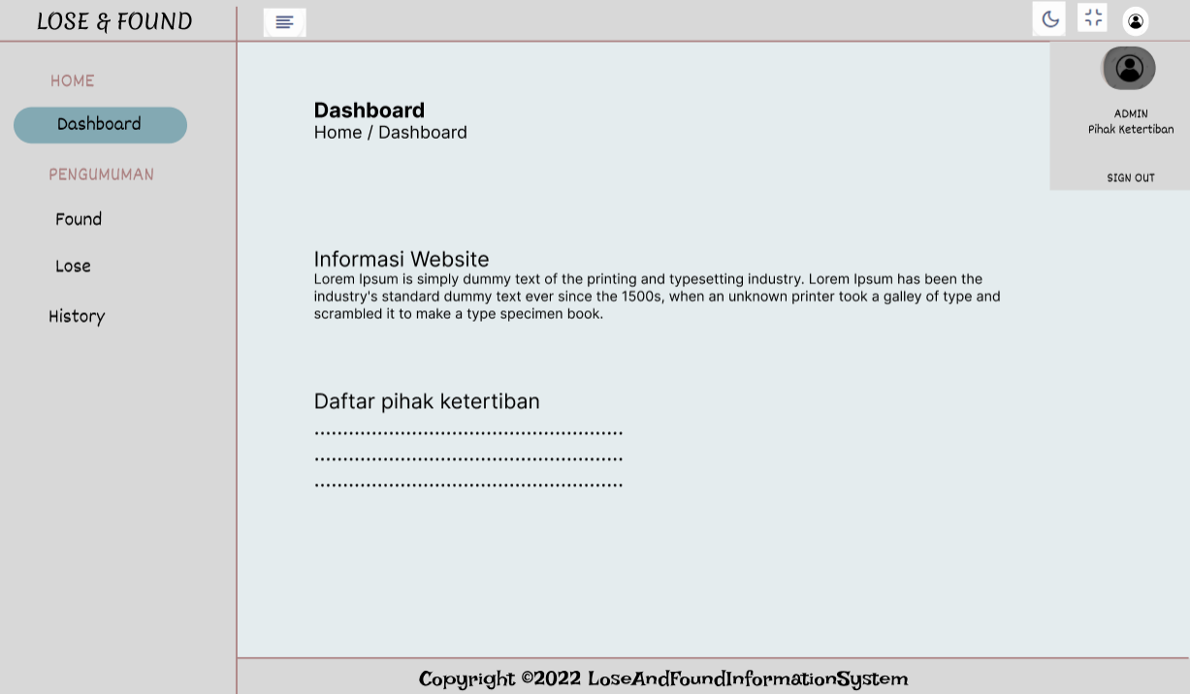

**Gambar 31. Halaman *Logout***

# Requirement Matrix

Berikut ini merupakan referensi silang yang melacak komponen dan struktur data hingga requirement dalam dokumen SRS dan menunjukkan komponen sistem mana yang memenuhi masing-masing persyaratan fungsional dari SRS sebagaimana terdapat pada Tabel 11.

**Tabel 11. Requirement Matrix Sistem Informasi *Lose and Found***

|  | SD001 | SD002 | SD003 | SD004 | SD005 | SD006 | SD007 | SD008 | SD009 | SD010 | SD011 | SD012 | SD013 |
| --- | --- | --- | --- | --- | --- | --- | --- | --- | --- | --- | --- | --- | --- |
| UC001 |  | X |  |  |  |  |  |  |  |  |  |  | X |
| UC002 | X |  |  |  |  |  |  |  |  |  |  |  |  |
| UC003 |  |  | X |  |  |  |  |  |  |  |  |  |  |
| UC004 |  |  |  | X |  |  |  |  |  |  |  |  |  |
| UC005 |  |  |  |  | X |  |  |  |  |  |  |  |  |
| UC 006 |  |  |  |  |  | X |  |  |  |  |  |  |  |
| UC 007 |  |  |  |  |  |  | X |  |  |  |  |  |  |
| UC 008 |  |  |  |  |  |  |  | X |  |  |  |  |  |
| UC009 |  |  |  |  |  |  |  |  | X |  |  |  |  |
| UC010 |  |  |  |  |  |  |  |  |  | X |  |  |  |
| UC011 |  |  |  |  |  |  |  |  |  |  | X |  |  |
| UC012 |  |  |  |  |  |  |  |  |  |  |  | X |  |

# Lampiran

*Lampiran yang diperlukan oleh dokumen ini dapat dibuat subbab sesuai keperluan.*

# Sejarah Versi

|  |  |  |  |  |
| --- | --- | --- | --- | --- |
|  |  |  |  |  |
|  |  |  |  |  |
|  |  |  |  |  |
|  |  |  |  |  |
|  |  |  |  |  |
|  |  |  |  |  |

# Sejarah Perubahan

**No. dokumen :**

**No. versi :**

| **HaHalaman** | **Semula** | **Menjadi** | **Alasan perubahan** |
| --- | --- | --- | --- |
|  |  |  |  |
|  |  |  |  |
|  |  |  |  |
|  |  |  |  |
|  |  |  |  |

**No. dokumen :**

**No. versi :**

| **HaHalaman** | **Semula** | **Menjadi** | **Alasan perubahan** |
| --- | --- | --- | --- |
|  |  |  |  |
|  |  |  |  |
|  |  |  |  |
|  |  |  |  |
|  |  |  |  |